PASSIE OP TWEE WIELEN
Aerodynamisch, licht en hoogwaardig

De wielersport wordt steeds populairder. De nieuwe lente-zomer 2016 fietscollectie is speciaal ontworpen om tegemoet te komen aan de specifieke behoeften van fietsers en bestaat uit aerodynamische, lichte en hoogwaardige kleding voor een optimale bescherming tegen regen en wind. De nieuwe zomerkleuren, uitgekiende ontwerpen en innovatieve materialen zorgen voor de perfecte combinatie van prestaties en stijl.

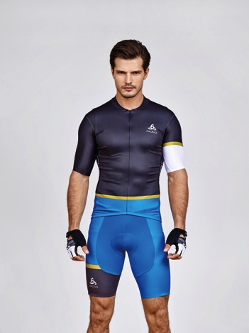
Dankzij het nieuwe assortiment KAMIKAZE van Odlo houden winderige dagen je niet meer tegen. Het unieke, aerodynamische ontwerp vermindert de weerstand en zorgt voor optimaal draagcomfort, zelfs bij stormweer. Het hoogwaardige KAMIKAZE AERO shirt is voorzien van een lange, onzichtbare rits vooraan, gelijmde naden en een lage kraag voor een gestroomlijnde, aerodynamische pasvorm. De inzetstukken opzij en achteraan zorgen voor optimale luchtdoorlatendheid en beschermen tegen oververhitting. Het winddichte, tweelaagse materiaal beschermt de lichaamsdelen die het meest worden blootgesteld aan de wind. Deze unieke stof is volledig winddicht en geeft ongewenste luchtturbulentie geen kans. Het shirt is bovendien voorzien van drie verstevigde achterzakken en een reflecterende strook voor extra zichtbaarheid tijdens nachtelijke ritten. De look wordt aangevuld met de anatomisch vormgegeven KAMIKAZE maillot met mesh elementen. Deze fietsbroek heeft een aerodynamische pasvorm, pijpen met gelijmde naden en een stabiele onderrugconstructie die de vulling op haar plaats houdt tijdens het trappen. De korte broek is voorzien van een geïntegreerd Endurance 2 inzetstuk met vulling. Ze is verkrijgbaar in drie verschillende diktes, afhankelijk van je persoonlijke voorkeur en het aantal afgelegde kilometers.

Fietsen is zeer inspannend – zelfs bij goed weer – en wordt echt zwaar wanneer het heet wordt. Dankzij het nieuwe assortiment BREATHE van Odlo houdt warm weer je niet meer tegen. Deze kleding is immers speciaal ontworpen met het oog op maximale luchtdoorlatendheid. Het BREATHE shirt staat garant voor optimale ventilatie dankzij de in het ontwerp verwerkte stukken gaasstof en zorgt voor topprestaties tijdens het klimmen en sprinten. De aerodynamische mouwnaden sluiten perfect aan en bieden extra comfort. Het BREATHE shirt is verkrijgbaar in verschillende zomerkleuren: bietenrood, paars en kaketoe. De contrasterende kleuren van de rits vooraan geven het shirt een speciale, stijlvolle look. De FLASH X maillot is gemaakt van zeer elastisch, slijtvast en rekbaar materiaal. De zachte en lichte Veloce +70 vulling beschermt de gebruikelijke drukpunten en staat garant voor uitstekend comfort wanneer je in het zadel zit. Niets houdt je nog tegen om van een heerlijke fietstocht te genieten!

FLASH X maillot
XS - XXL / € 119,95

IRON handschoenen
XS - XXL / € 34,95

BREATHE shirt
XS - XL / € 89,95

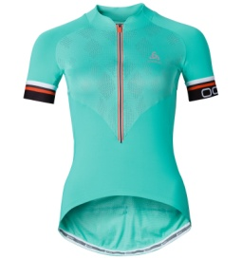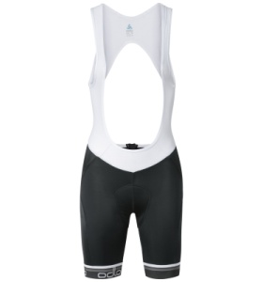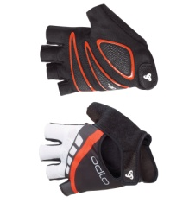

KAMIKAZE maillot
S - XXL / € 149,95

ENDURANCE handschoenen
XS – XXL / € 44,95

KAMIKAZE AERO shirt
S - XXL / € 119,95

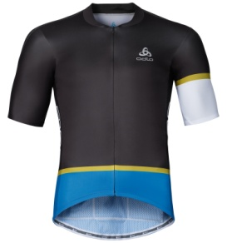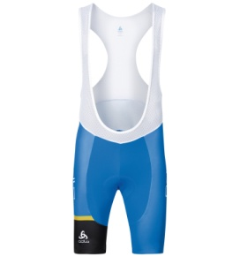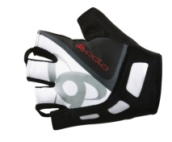

De nieuwe lente-zomer 2016 fietscollectie van Odlo is nu in de winkel en op odlo.com verkrijgbaar.

Sfeerbeelden en vrijstaande foto’s kunnen worden gedownload op onze Brandweb:
http://odlo.brandweb.ch
Login: Media
Wachtwoord: Sapporo106

